ЛГИК-9.44 |  | Игровой комплекс "Технеций"
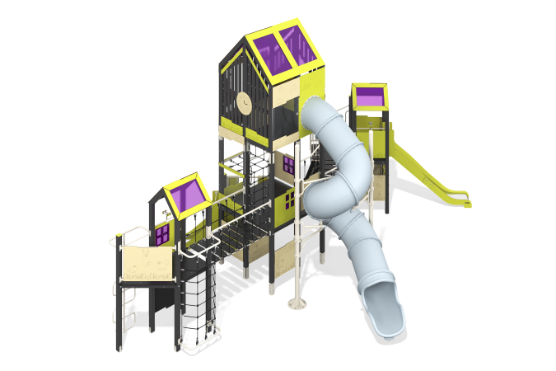

Размеры, мм: | 6795x10939x6005 | Вес, кг: | 2113.103
Характеристики материалов
Основные материалы: брус хвойных пород, доска строганая хвойных пород, фанера ламинированная с антискользящим покрытием, HPL пластик, ПНД пластик, металл, нержавеющая сталь, монолитный поликарбонат, канат полипропиленовый армированный, нержавеющий крепеж.
Комплектация: закладные детали – 1 компл., опорные стойки – 18 шт., крыши – 3 компл., полы – 1 компл., наклонный трап –1 шт., горка прямая h=0,7м – 1 шт., горка прямая h=1,5м – 2 шт., опоры винтовой горки – 2 шт., винтовая горка – 1 шт., вертикальные деревянные ограждения - 1 компл., ограждающие и декоративные панели – 1 компл., доска для рисования – 1 шт., лестница-стремянка – 1 шт., панель скалолаза с пазами – 1 шт., панель скалолаза с зацепами – 1 шт., скамейка – 1 шт., счеты - 1 шт., игровая панель "сладости" - 1 шт., игровая панель "иллюзия" - 1 шт., игровая панель "география" - 1 шт., вертикальная канатная сетка - 1 шт., канатная сетка - 1 шт., канатный мост со ступенями - 2 шт., часы - 1 шт., бинокль - 1 шт., балкон с штурвалом– 1 шт., комплект крепежа - 1 шт.
Конструкция и цветовая палитра оборудования согласно эскизу.
Игровой комплекс состоит из 3 разноуровневых башен. Опорные стойки выполнены из клееного бруса хвойных пород сечением 100х100 мм. Профиль – квадратный, радиус скругления углов - R10. Переход между башнями представлен в виде канатного моста из шестипрядного армированного полипропиленового каната d=16 мм. Перила канатного моста изготовлены из металлической трубы диаметром 33,5 мм с толщиной стенки 2,8 мм. Каркасы полов – строганая доска хвойных пород сечением 100х30 мм, 100х40 мм. Полы, ступени изготовлены из ламинированной фанеры толщиной 18 мм с антискользящим покрытием. Крыши башен двускатные, выполнены в сочетании рамок из HPL пластика с монолитным поликарбонатом, на который с помощью УФ печати наносится цветное напыление. Ограждающие и декоративные панели, игровые элементы выполнены из двустороннего HPL пластика с УФ защитой толщиной 10 мм. На панели и игровые элементы при помощи гравировки и УФ печати наносятся рисунки. Декоративные вставки на панелях в виде окошек выполнены из монолитного поликарбоната толщиной 5 мм с цветным напылением. Прозрачные панели изготовлены из монолитного поликарбоната толщиной 10 мм. Вертикальные деревянные ограждения состоят из строганых досок хвойных пород сечением 100х30 мм. Подъемы на игровой комплекс представлены в виде панели скалолаза с пазами для ног, изготовленные из HPL пластика толщиной 10 мм; панели скалолаза с зацепами, изготовленные из ламинированной фанеры толщиной 18 мм с антискользящим покрытием; вертикальная канатная сетка из шестипрядного армированного полипропиленового каната d=16 мм на раме из металлической трубы диаметром 42,3 мм с толщиной стенки 2,8 мм;
Ручки выполнены из металлической трубы диаметром 26,8 мм с толщиной стенки 2,8 мм. Металлические перекладины, изготовлены из круглой трубы диаметром 21,3 мм с толщиной стенки 2,8 мм. Поручни мостов изготовлены из трубы диаметром 33,5 мм с толщиной стенки 2,8 мм. Вертикальный шест изготовлен из трубы диаметром 42 мм с толщиной стенки 2,8 мм. Бинокль состоит из нержавеющей трубы диаметром 33,7 мм с толщиной стенки 2 мм, нержавеющих листов толщиной 3 мм. Стекла бинокля изготовлены из монолитного поликарбоната, поверх которых устанавливаются декоративные накладки из HPL пластика. Бинокль устанавливается на «шарнир» состоящий из полипропиленового армированного каната. Прямые горки h=0,7 м, h=1,5 м состоят из ската и бортов, в свою очередь выполненных из листа нержавеющей стали толщиной 1,5 мм и HPL пластика толщиной 10 мм. Стартовые площадки прямых горок оборудованы металлической перекладиной, изготовленной из круглой трубы диаметром 21,3 мм с толщиной стенки 2,8 мм. Винтовая туннельная горка компонуется из отдельных сегментов, выполненных из пластика ПНД. Опоры винтовой горки изготовлены из металлическая трубы диаметром 108 мм с толщиной стенки 3мм. Горка дополнительно удерживается на металлических подпорках, изготовленных из трубы диаметром 33,5 мм с толщиной стенки 2,8 мм, выступающих от опорных стоек, а также на металлических хомутах с наружным диаметром 140 мм.
В комплексе используется крепеж из нержавеющей стали. Выступающие части резьбовых соединений и открытые части труб закрыты пластиковыми заглушками.
Покрытие элементов:
- металл - порошковый цинкогрунт, порошковая краска;
- брус - грунтовка лессирующая, водно-дисперсионный лак.

